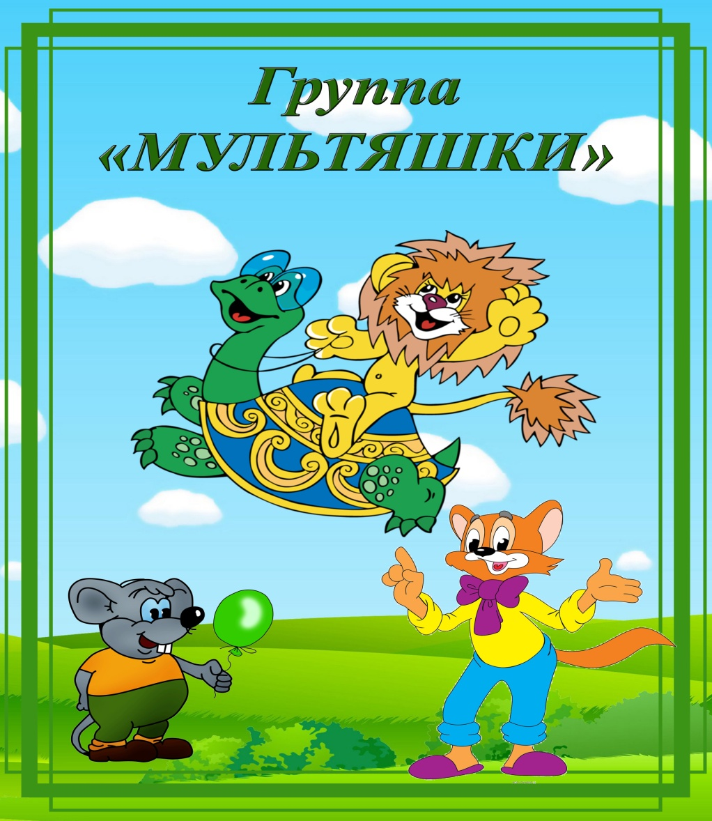

_{"Наш весёлый Мультиград}

_{Жить в нём каждый будет рад!"}

Наша группа
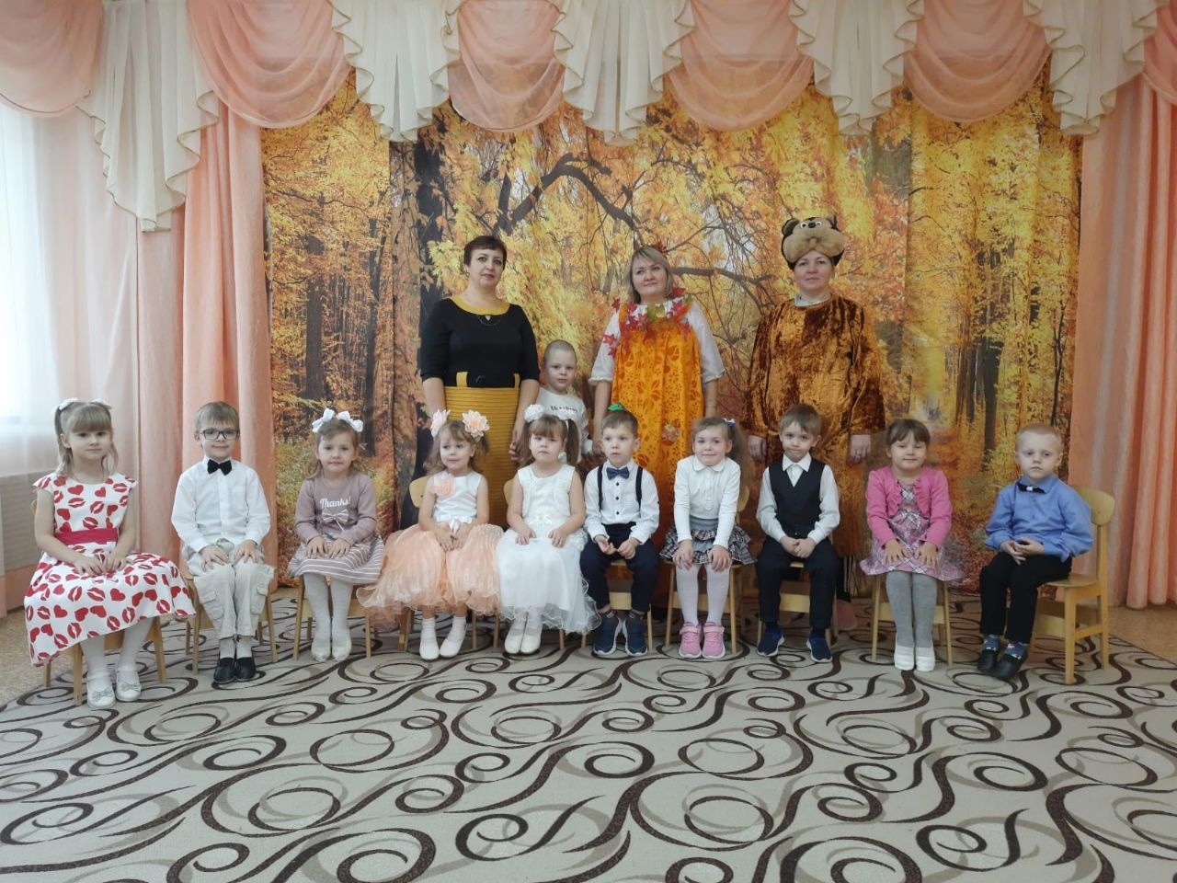

В нашей группе работают:
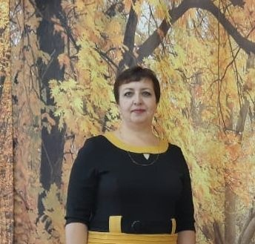
Воспитатель:
Васина Наталья Анатольевна
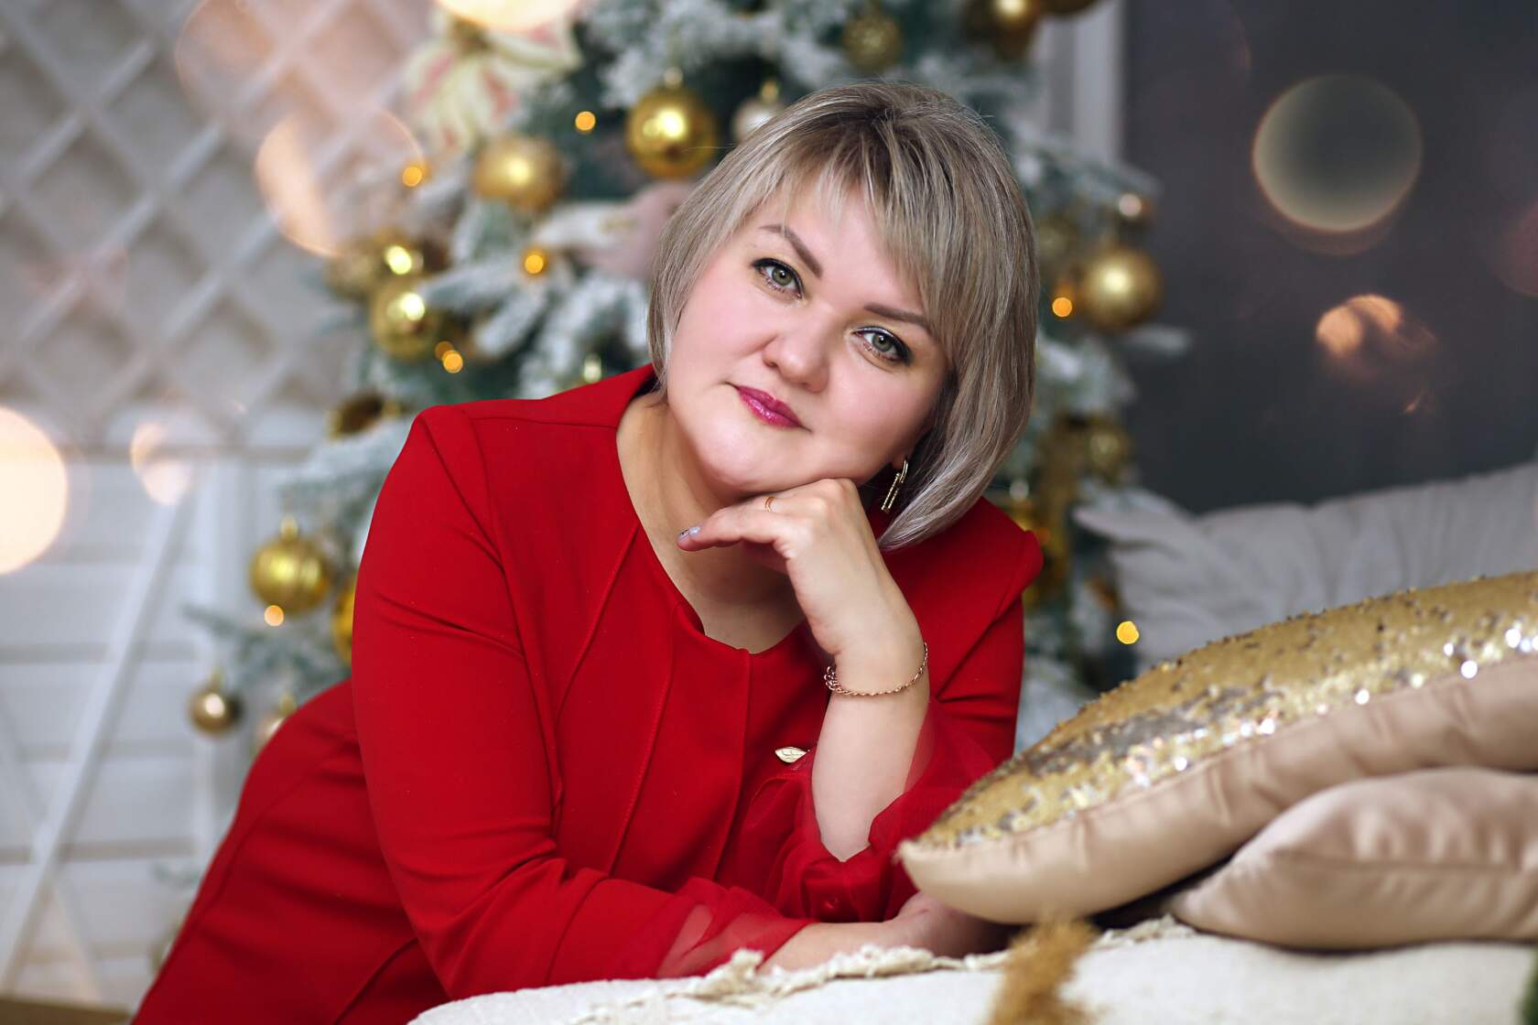
Воспитатель:
Вдовина
Татьяна Анатольевна

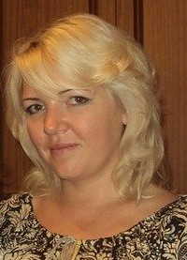
Мл. воспитатель:
Кадушкина Ольга Викторовна

Младший воспитатель! Младший воспитатель!
Дел не мало у него:
он накормит и отмоет,
воспитателю поможет,
Спать уложит всех в кровать,
Отнесет белье на прачку,
в мойке сделает прокачку.
Наведет порядок в группе,
в спальне светлой пыль протрет
Встретит СЭС с улыбкой нежной –
все расскажет, все поймет!
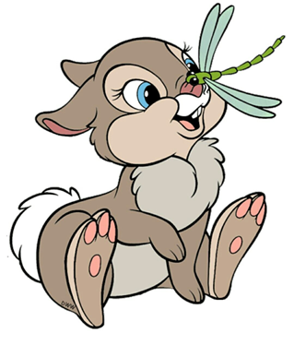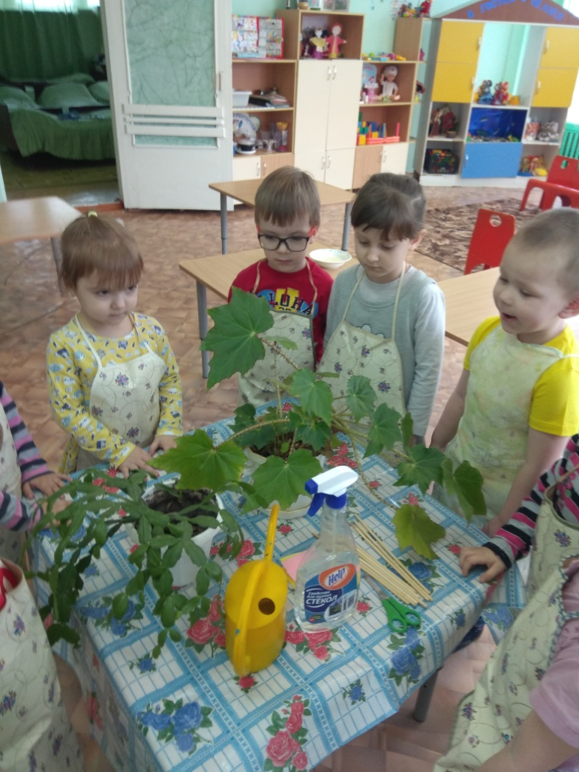

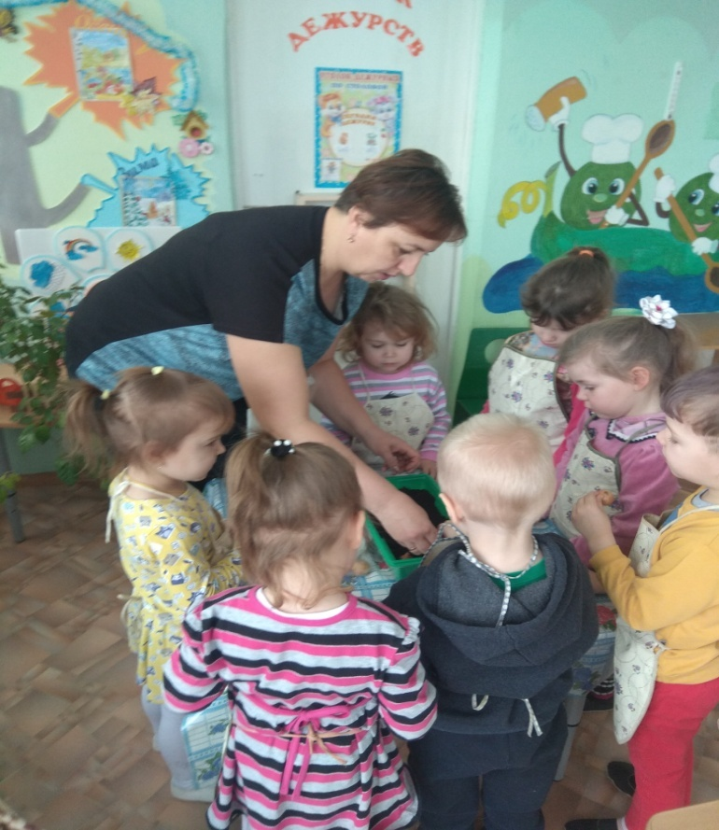
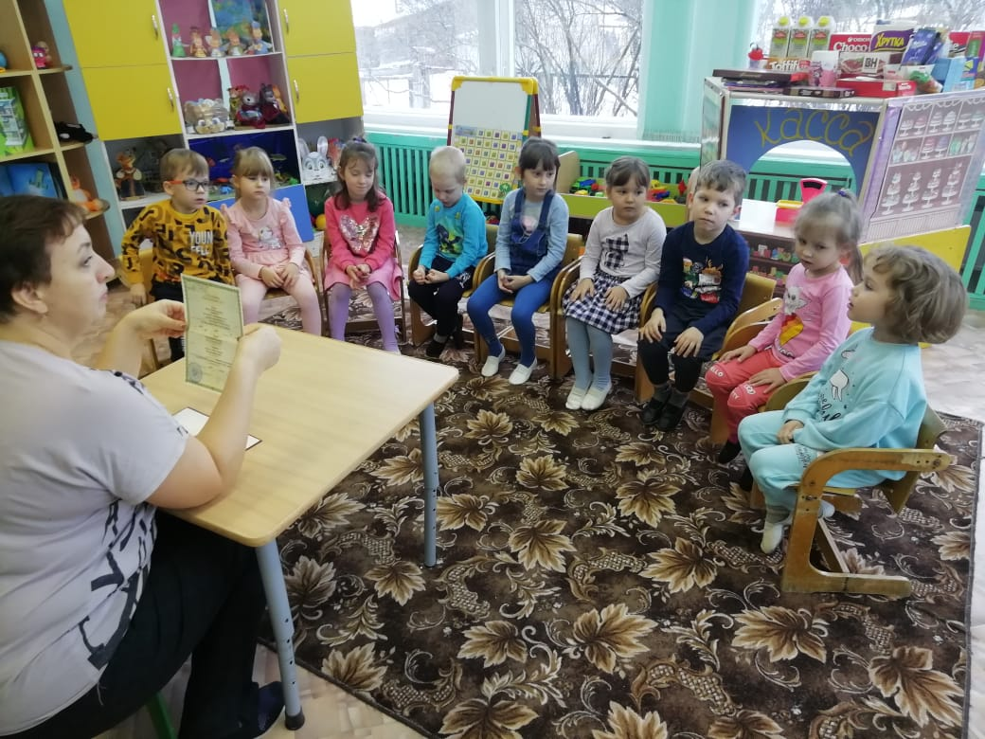

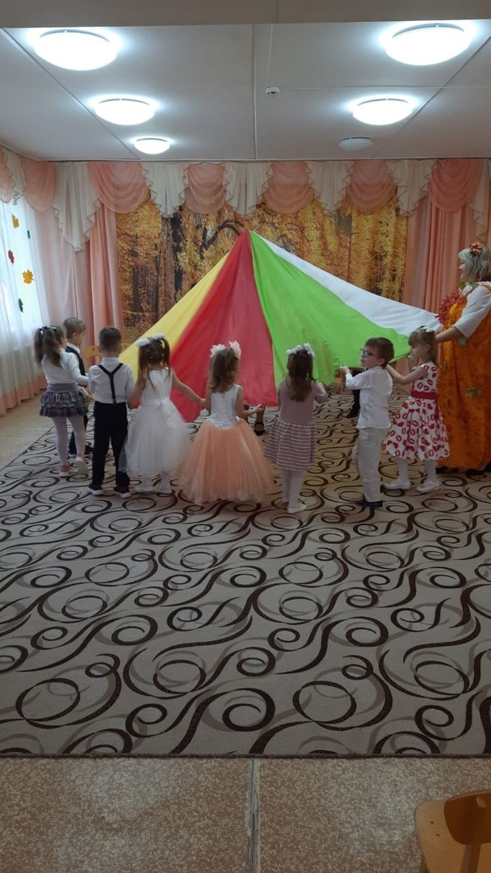
Мы веселые мультяшки, Здесь живем мы словно в сказке Любим петь мы, танцевать, Лепить, строить, рисовать. Младших мы не обижаем, Старшим всем мы помогаем. В общем – дружно мы живем, Приходите в гости, ждем!

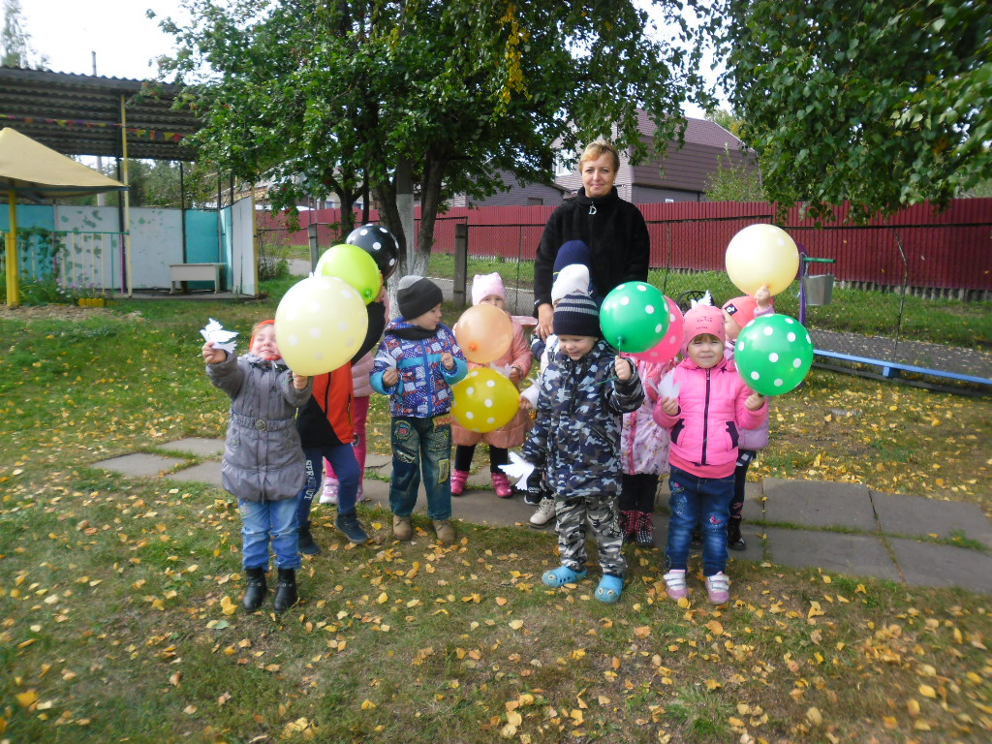

Ура! Детский сад на прогулку идет!
Скачу я вприпрыжку,
Алешка поет,
А Витя придумал смешную игру:
«Давайте представим, что мы кенгуру!»

